**Уважаемые родители и детки, на этой недели предлагаю вам самостоятельно по вашему замыслу изготовить совместно с детьми генеалогическое дерево вашей семьи. Жду ваших идей!!!**

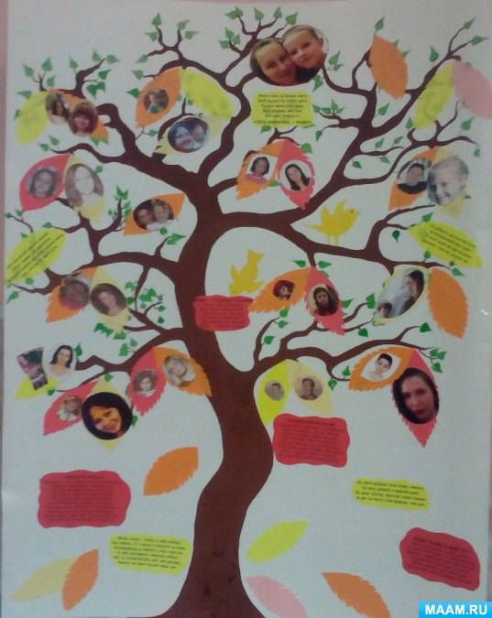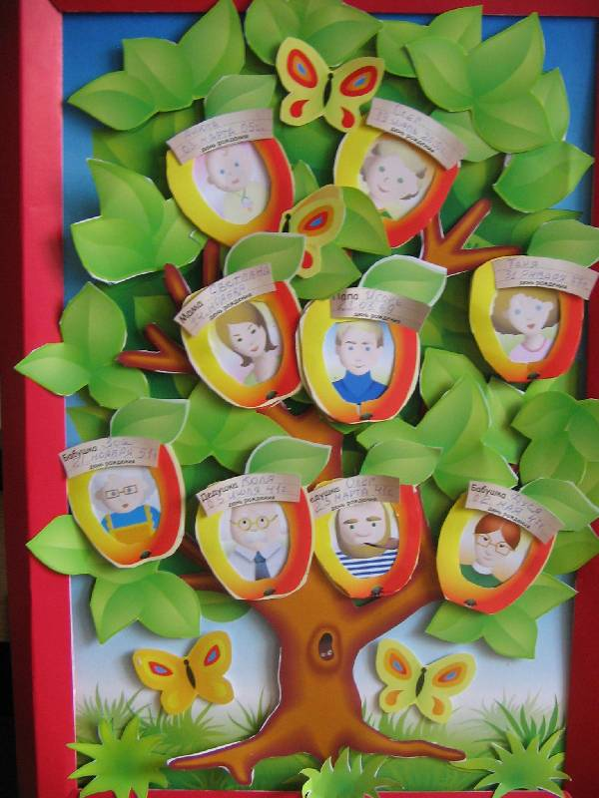

“Вот и птицы к нам спешат”

Уважаемый родители! Попробуйте вместе с детьми нарисовать птиц поэтапно. Полученные результаты отпрвляйте нам! Желаем успехов!



Для работы вам понадобится:

- лист цветной бумаги черного цвета;

- кусочек цветной бумаги желтого цвета;

- ножницы;

- клей;

- краски, кисть;

- альбомный лист.

Предварительно необходимо затонировать красками альбомный лист.

Затем сложить лист черной цветной бумаги пополам, прорисовать половину форму птицы, вырезать и наклеить на высохший альбомный лист. Довавить необходимые детали. По желанию можно стелать несколько таких птиц.



**По художественно – эстетическому развитию предлагаю сделать открытку к 9 мая своими руками совместно с ребенком и подарить ВЕТЕРАНАМ ВЕЛИКОЙ ОТЕЧЕСТВЕННОЙ ВОЙНЫ.**

**Вот несколько вариантов, но можно сделать и свои.**

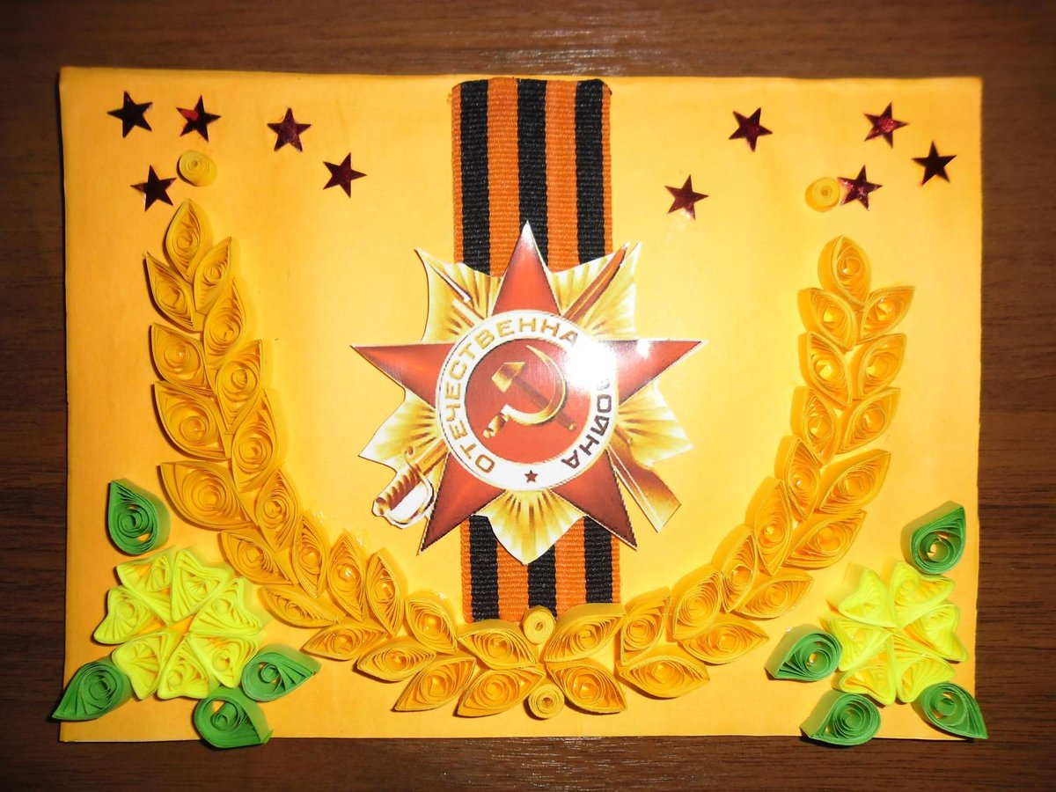

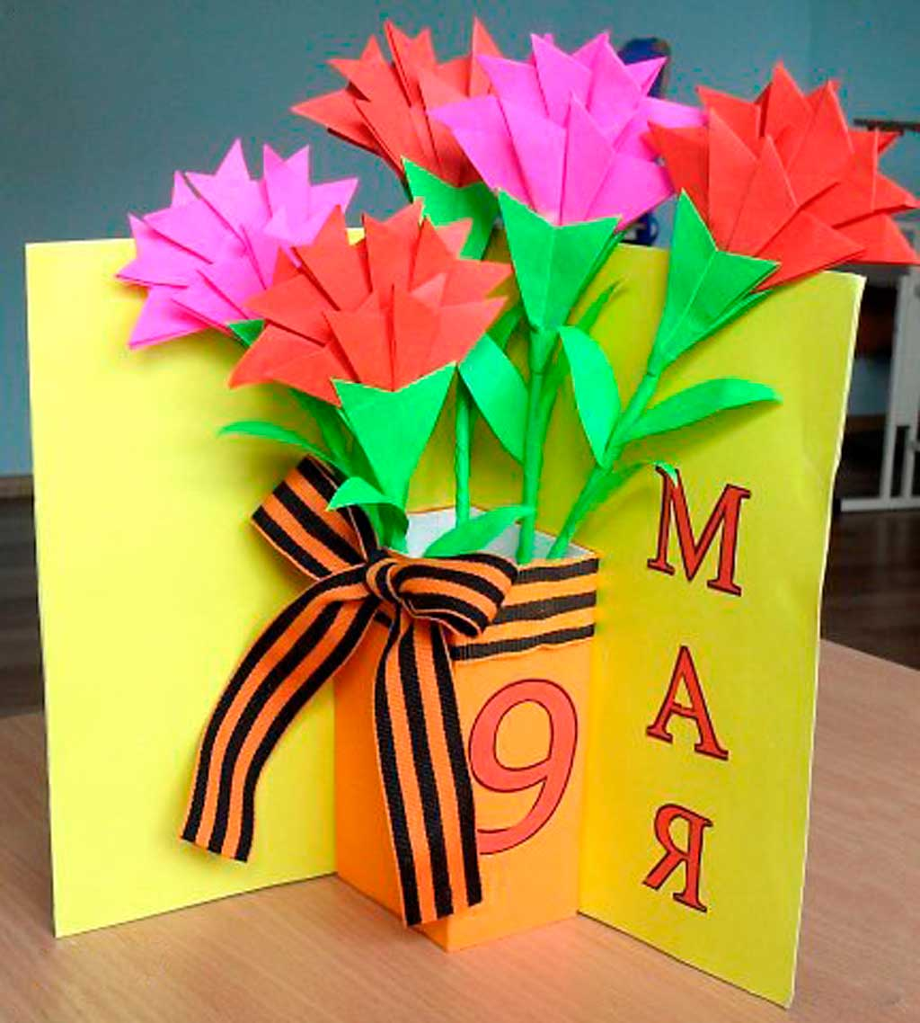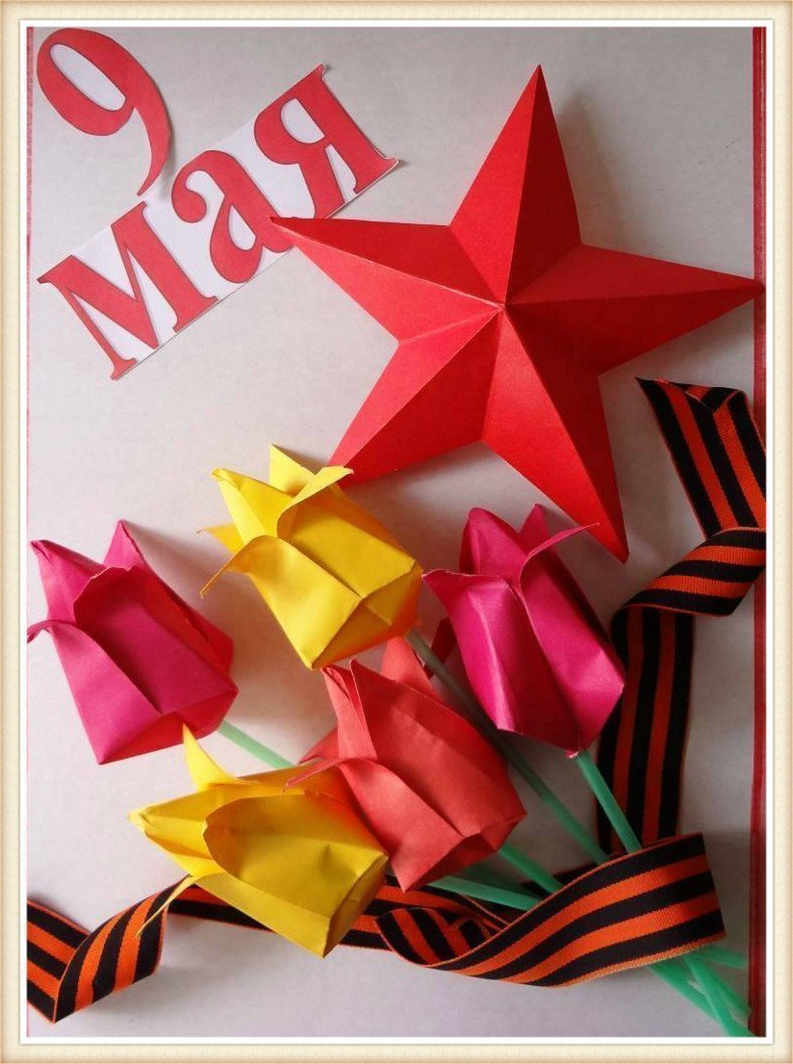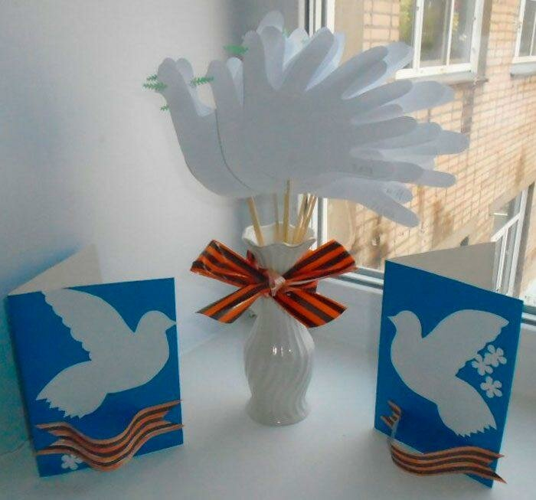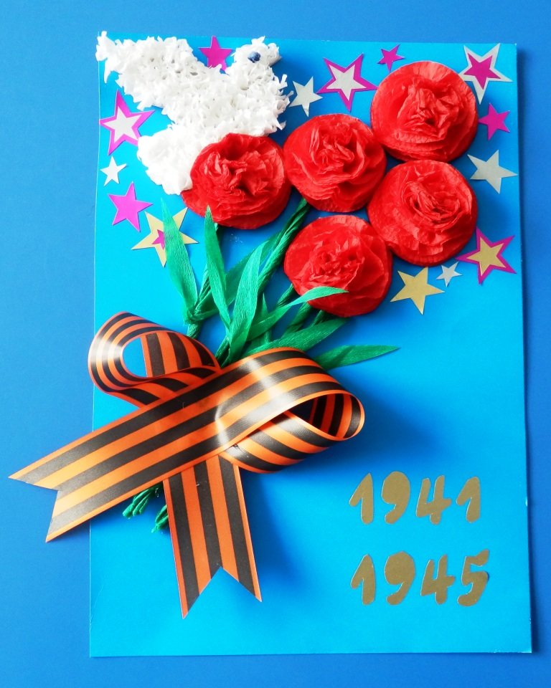

Пришла пора всем вместе поработать. Посадить огород.

Вам понадобится:

- крыжка от картонной обувной корбки. Оформить ее можно зеленой цветной бумагой, либо покрасить гуашевыми красками.

- пластилин разных цветов.

- ваша фантазия и воображение.



**Поделки своими руками «Пожарная безопасность» в технике торцевания**

Торцевание – это техника, изделия из которой выглядят очень эффектно, объемно, а выполняются так просто, что справится даже ребенок 4-5 лет.

В этой технике можно сделать вот такие поделки: для этого вам понадобится раскраска на тему «ПОЖАРНАЯ БЕЗОПАСНОСТЬ», клей, салфетки разных цветов или гофрированная бумага.

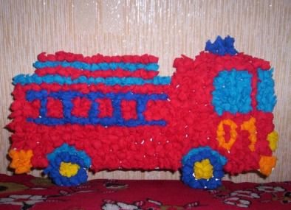

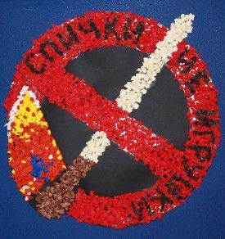

Ждем фотографий ваших поделок !!!

**Поделка «Пожарная машина» из манной крупы**

Выполнение детских поделок по пожарной безопасности из манки очень полезно для мелкой моторики вашего малыша. Для изготовления понадобятся следующие материалы:

* манная крупа;
* раскраска пожарная машина;
* гуашь;
* лист бумаги или картона;
* карандаш;
* клей.

1. Для начала приготовим цветной песочек, то есть окрашиваем манную крупу. Ее необходимо смешать в мисочке с гуашью нужного цвета до полного окрашивания и высушить на газетке. Понадобятся несколько оттенков.

|  |  |
| --- | --- |
| [Поделки на тему пожарная безопасность 1](https://womanadvice.ru/sites/default/files/podelka_pozharnaya_mashina_iz_mannoy_krupy_foto_1.jpg) | [Поделки на тему пожарная безопасность 2](https://womanadvice.ru/sites/default/files/podelka_pozharnaya_mashina_iz_mannoy_krupy_foto_2.jpg) |

1. Когда цветная манка будет готова, на листе бумаги рисуем контур пожарной машины, наносим клей и сыпем манку сначала по контуру, а затем заполняем внутреннюю часть рисунка необходимыми цветами . Лишнюю манку обсыпаем. Готово!

|  |  |
| --- | --- |
| [Поделки на тему пожарная безопасность 3](https://womanadvice.ru/sites/default/files/podelka_pozharnaya_mashina_iz_mannoy_krupy_foto_3.jpeg) | [Поделки на тему пожарная безопасность 4](https://womanadvice.ru/sites/default/files/podelka_pozharnaya_mashina_iz_mannoy_krupy_foto_4.jpg) |

Приятного вам и полезного времяпрепровождения! Ждем ваших фотографий!

Аппликация

“Наша планета - Земля”

Материалы:

- белый картон формата А4;

- цветная бумага зеленого, голубого, желтого, красного, синего цвета;

- белая бумага;

- ножницы;

- клей ПВА;

- кисточка;

- акварельные краски.



**«Глобус» лепка из пластилина**

**Материалы:**

Глобус и карта (планета "Земля"), либо картинки планеты Земля. Пластилин желтого, коричневого, зеленого, голубого, синего цвета. Дощечки. Стек.



Давайте разомнем наши пальчики. Для этого нам понадобится пластилин, но если его дома не оказалось, можно приготовить соленое тесто. Вот и рецептик:

|  |  |
| --- | --- |
| ИНГРЕДИЕНТЫ   * 150 гр. [Пшеничная мука](https://testopek.ru/ingredient/pshenichnaya-muka) * 120 гр. [Мелкая соль](https://testopek.ru/ingredient/melkaya-sol) * 100 мл. [Вода](https://testopek.ru/ingredient/voda) Холодная |  |

ИНСТРУКЦИИ

1. В муку добавляем соль и немного перемешиваем.
2. Сразу замешиваем немного упругое тесто (как на пельмени). Воду прекращаем доливать как только тесто перестает липнуть к рукам.
3. Замешиваем до однородности. Тесто сразу же готово к дальнейшему использованию.

ПРИМЕЧАНИЯ ДЛЯ РЕЦЕПТА

Тесто сразу готово к лепке ребенком. Единственное необходимо готовое неиспользованное тесто всегда держать в zip пакете в холодильнике. А лучше всего еще и в контейнере.

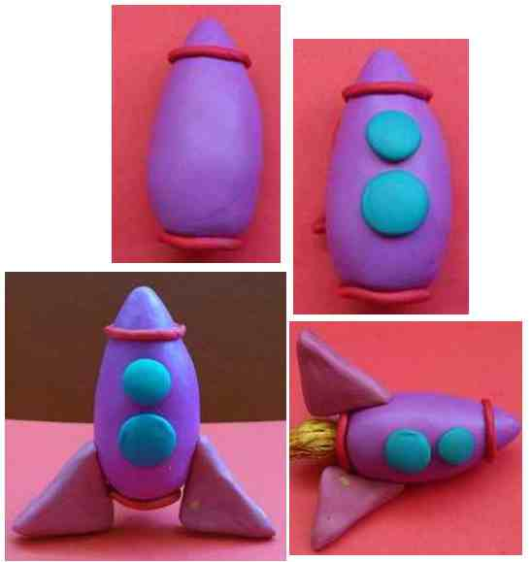

**4. «Составь ежа из палочек».**

**Цель:** учить схематичности передачи образа, умению отвлекаться от второстепенных признаков, передавая основные.

**Материал:** палочки (можно использовать счетные палочки, цветные бумажные полоски и наклеивать их на лист; можно фломастером рисовать изображение из палочек).

Задание: дети выкладывают изображения из палочек или рисуют фломастером, или наклеивают изображения из полосок.

**5. «Ежи и дикобразы».**

**Цель:** учить регулировать амплитуду движения руки и силу нажима, передавать индивидуальность образа каждого животного.

**Материал:** картинки с изображением ежей и дикобразов (с различными по длине и направлению иголками).

**Задание:** дети выбирают карточку и срисовывают животное. В случае неудачных попыток берут соответствующий трафарет или карточку, где иголки изображены точками, и по точкам выполняют изображение самостоятельно.